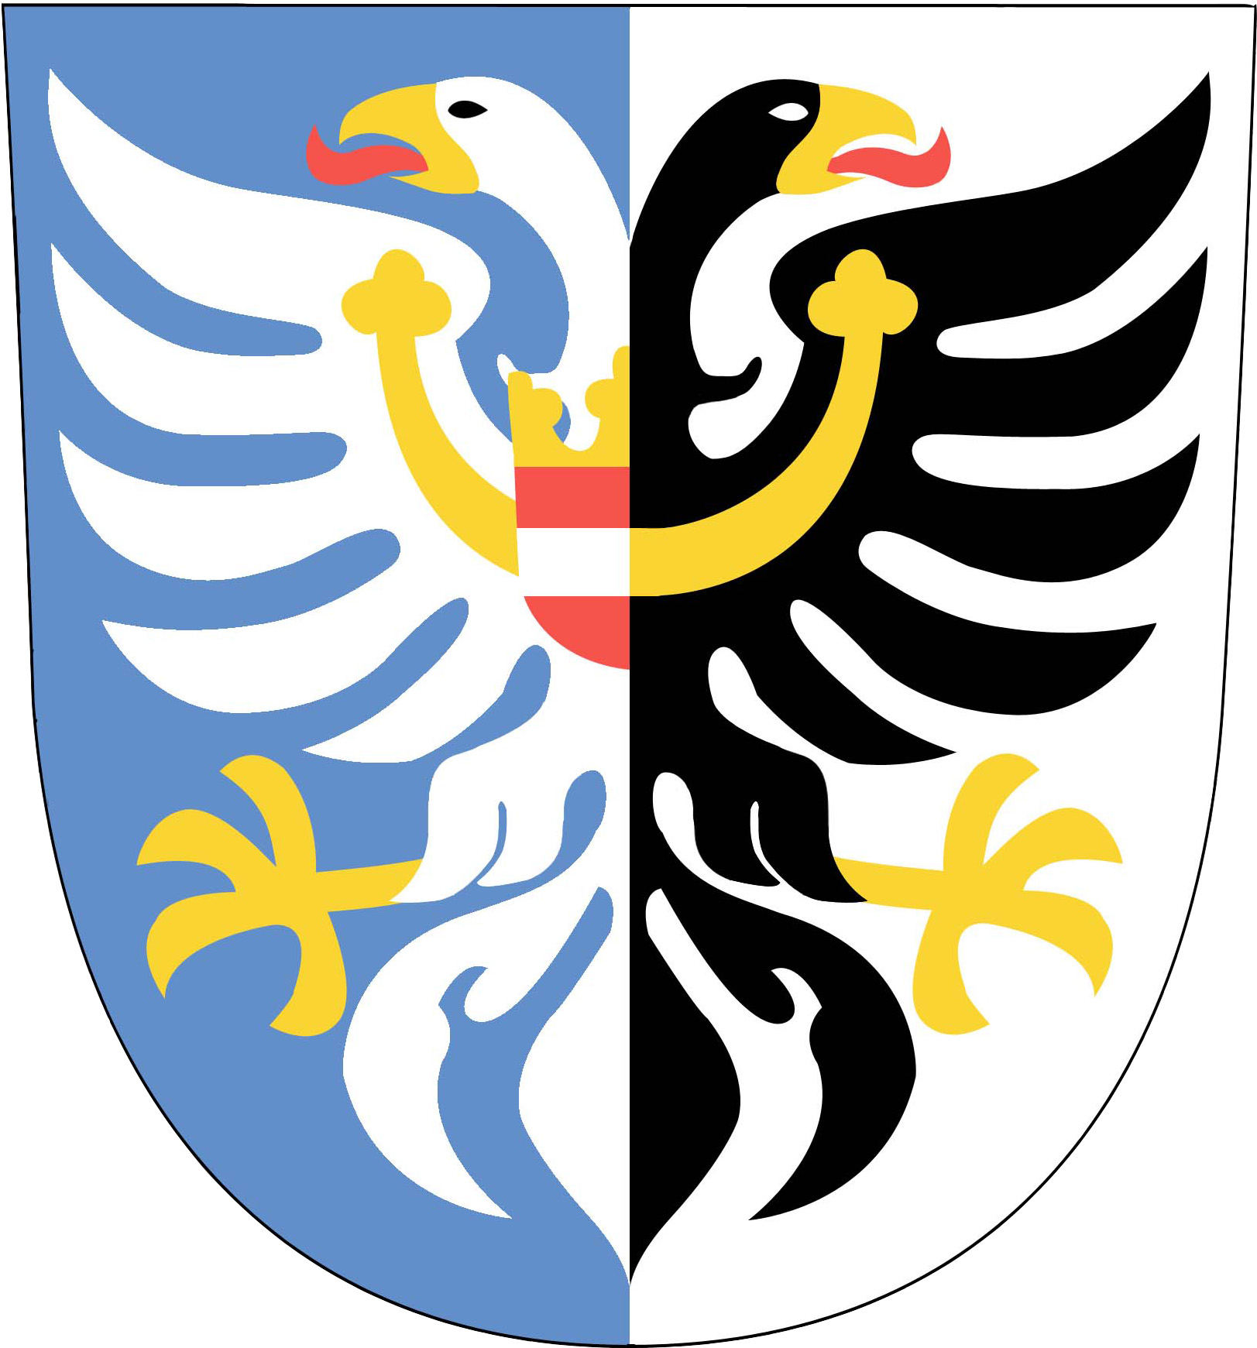
Obec Polkovice
Olomoucký kraj
Polkovice 15, 751 44 Polkovice
tel: 581 768 054
www.polkovice.cz
e-mail: polkovice@volny.cz

Výroční zpráva pro rok 2019
O činnosti v oblasti poskytování informací dle zákona č.106/1999 Sb.

Ve smyslu § 18 zákona č. 106/1999 Sb., o svobodném přístupu k informacím, vydává obec Polkovice jakožto povinný subjekt, zprávu o činnosti poskytování informací v roce 2017 dle tohoto zákona

- počet podaných žádostí o informace: 2
počet vydaných rozhodnutí o odmítnutí žádosti 0

- počet podaných odvolání proti rozhodnutí 0

- opis podstatných částí každého rozsudku soudu ve věci přezkoumání zákonnosti
povinného subjektu 0

- výpočet poskytnutí výhradních licencí, včetně odůvodnění nezbytnosti
poskytnutí licence: 0

- počet stížností podaných podle § 16a) zákona, důvody jejich podání a stručný popis způsobu jejich vyřízení 0

- další informace vztahující se k uplatňování tohoto zákona: 0

Polkovice 28.2.2020

Ing. Drahomír Novák
starosta obce
Vyvěšeno: 28.2.2020

